精准扶贫下基层 义诊入户暖人心
信息来源：李英杰 李亚励 编辑：杨覃 上传时间：2017年10月17日
10月17日是国际消除贫困日，按照市卫计委“精准扶贫下基层，医疗服务入户行”的活动要求，西安市第一医院领导高度重视，分别安排四支医疗队，由党委书记邢海柱、业务副院长宋国忠、纪委书记白敏芳、总会计师蔡秀莲带队，医护人员共计70余人，分别前往蓝田县九间房镇和灞桥区狄寨卫生服务中心开展健康扶贫义诊工作。
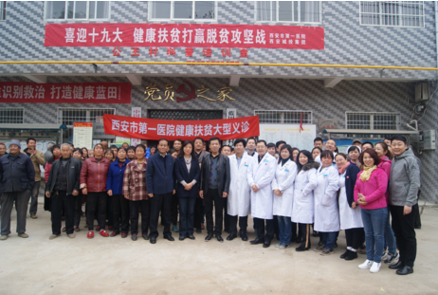

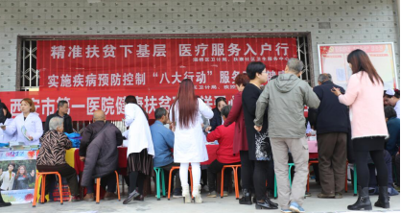

蓝田九间房镇扶贫现场由西安市第一医院党委书记邢海柱带队，邢书记热情地向村民介绍了医院优秀的医疗队成员，并承诺西安市第一医院会用优质、高效的的医疗资源，解决老百姓看病难问题。都受到了当地村民的热烈欢迎，两个村委会党支部都向第一医院赠送了锦旗。
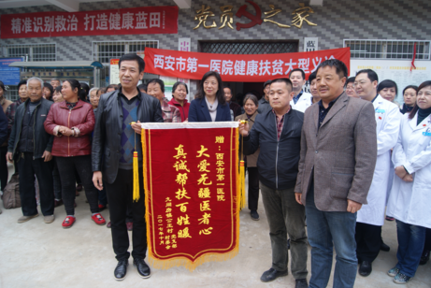
灞桥区狄寨卫生服务中心扶贫现场由西安市第一医院业务副院长宋国忠、纪委书记白敏芳、总会计师蔡秀莲带队，市卫计委科教处蒋群喜处长参加此次义诊活动。医疗队部分成员携带相关诊疗仪器及捐赠药品徒步前往行动不便的贫困户患者家中，与贫困户们零距离交流，询问家庭情况，了解他们的近期健康状况，并贴心的叮嘱他们日常生活起居的注意事项，对于常年卧床，久病未愈的大爷大妈们，医疗队队员仔细地为当地贫困户进行查体、量血压、测血糖，为他们调整用药方案，对于那些年龄偏大，听力不好的老年患者，医疗队队员更是耐心细致的讲解病情，认真诊查，答疑解惑，并向他们普及了通俗易懂的健康知识。义诊期间，在镇工作人员的带领下，医疗队队员为他们仔细的检查身体状况并详细询问病情，耐心细致地为其分析病因，讲解卫生保健知识、注意事项、饮食安全、合理用药等卫生常识。

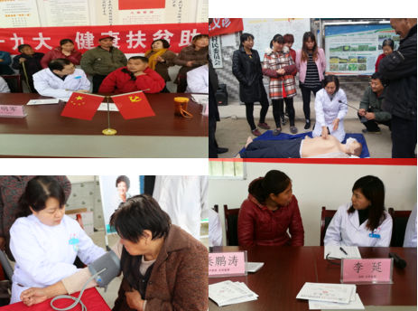
此次义诊活动，共接待群众义诊咨询700余人次，发放健康教育宣传资料和惠民医疗宣传资料100余份，裂隙灯、眼底检查60余人次，血糖、血压测量400余人次，建议进一步检查和治疗的约40人次，现场发放药品价值3000余元。
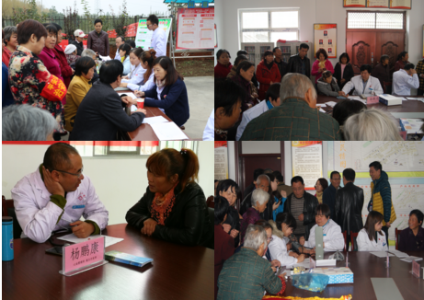
寒冷的天气无法阻挡西安市第一医院为当地贫困户送健康、送温暖、送爱心的热情，医疗队队员们以饱满的工作态度接待了每一位前来义诊的群众，切切实实的把党的扶贫政策落到实处，让老百姓感受到了党的关怀。

